***Раздел 11. 5. Развитие пейзажного жанра второй половины XIX века***

**Алексей Константинович Саврасов (1830—1897)**

— русский художник, мастер лирического пейзажа, один из основоположников этого жанра в России. Природу Саврасов воспринимал как нечто личное, умел потрясающе работать со светом и цветовыми оттенками, а ранняя весна на его картинах казалась совершенно естественной, такой, какой она и была на самом деле — с прозрачным воздухом, ноздреватым снегом и бесконечно радостным ощущением пробуждающейся природы после многомесячной зимней спячки.

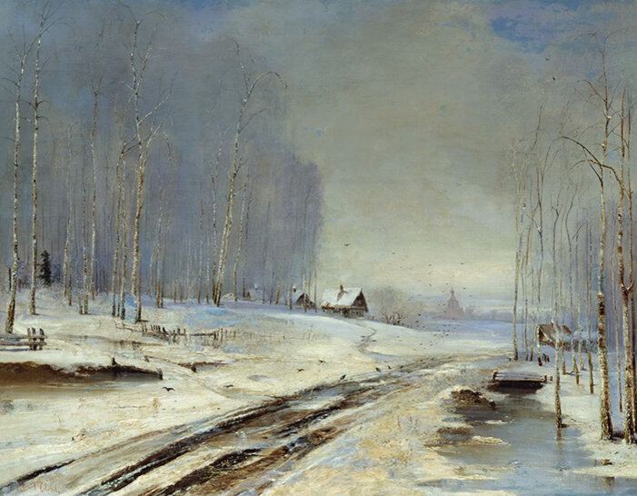 Распутица

Жизнь художника чем-то напоминает смену времён года на его потрясающих пейзажах. Суровая зима — полуголодное детство и первые картины, проданные за гроши торговцам на Никольском рынке. Весна — учёба в Академии художеств и первое признание. Лето — академик живописи в 24 года,  и личное приглашение великой княгини Марии Николаевны написать несколько картин у неё на даче. Унылая осень — пьянство, болезни, деградация как художника и человека и смерть в больнице для бедных.

Сын мещанина и торговца на рынке Кондратия Соврасова — именно Соврасова, через О, должен был продолжить дело отца. Но Алексей хорошо рисовал, и однажды он решился предложить свои рисунки рыночным торговцам. Те их быстро раскупили и велели принести ещё. Так Алексей  на собственном опыте понял, что можно зарабатывать и на живописи. Но он хотел учиться по-настоящему, а потому после долгих споров и семейных скандалов в 14 лет наконец стал учеником Московского училища живописи. Однако отец категорически отказался оплачивать учёбу, потому  Лёша целыми вечерами до 2–3 часов ночи рисовал картинки, которые можно сбыть торговцам на рынке. А спустя некоторое время его мама умерла, пришлось Лёше отказаться от учёбы и помогать отцу.

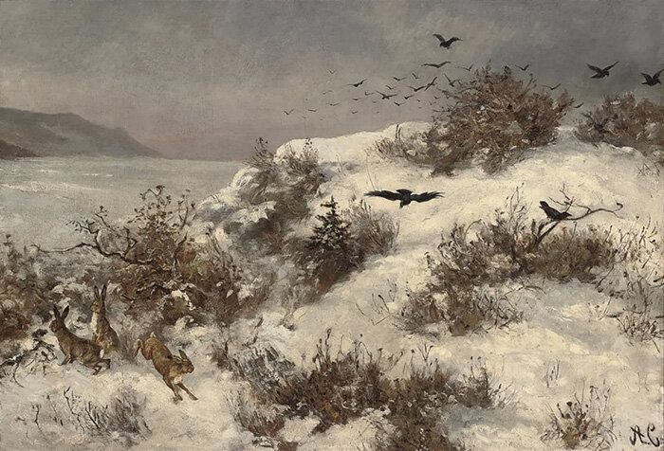 Зимний пейзаж с зайцами

Вскоре Кондратий Соврасов вновь женился, к счастью, на доброй и порядочной женщине. Она уговорила своего нового мужа позволить Алексею вновь ходить в художественное училище, благо у того были все задатки, чтобы стать хорошим художником.

Повезло Алексею и учителями — его преподаватель Карл Рабус старался привить своим ученикам умение написать красоту природы во всём её очаровании, а ещё он был довольно практичным человеком, что несколько необычно для художника.

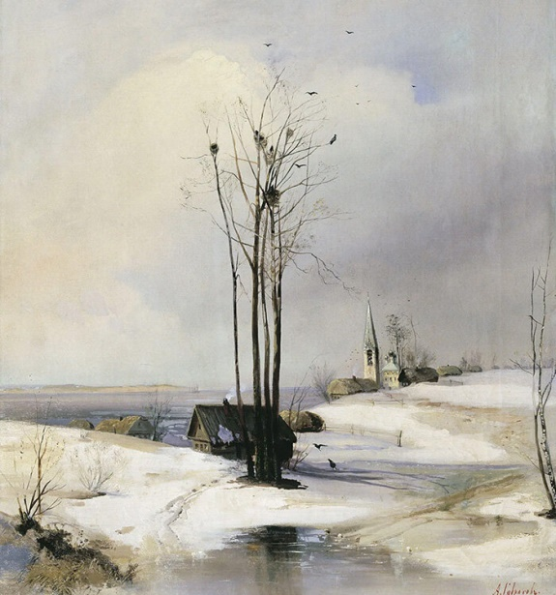 Ранняя весна. Оттепель.

Рабус искал спонсоров для молодых художников среди богатых коллекционеров. Они оплачивали художникам поездки в Крым, на Кавказ и другие живописные места, а все написанные в тех поездках картины становились собственностью коллекционера.

Лучшее время для Саврасова начинается с 50-х годов XIX столетия. Его картины раскупают за приличные деньги, он участвует во всех крупнейших выставках, а художественные критики считают его величайшим пейзажистом России XIX века. А княгиня Мария Николаевна приглашает Саврасова — единственного из 30 выпускников академии художеств на свою дачу — писать местные виды.

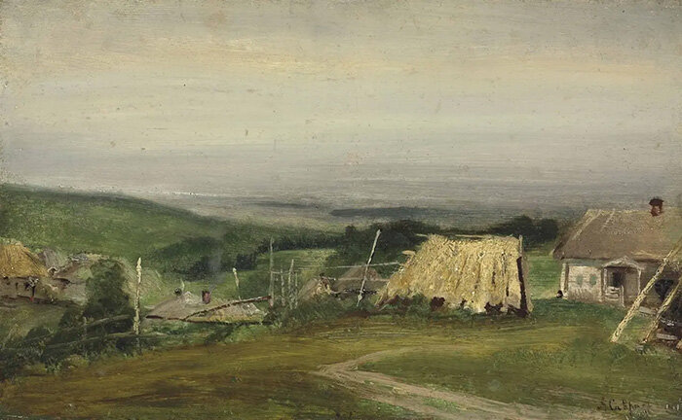 Деревенский пейзаж.

В 24 года он академик живописи. Когда умер в 1857 году Карл Рубус, именно Саврасов занимает его место. Преподаёт он оригинально — мог ранним холодным весенним утром отправить всех своих учеников в ближайший парк, рисовать на пленэре. «Художник пишущий природу не должен бояться её» — вот было его кредо.

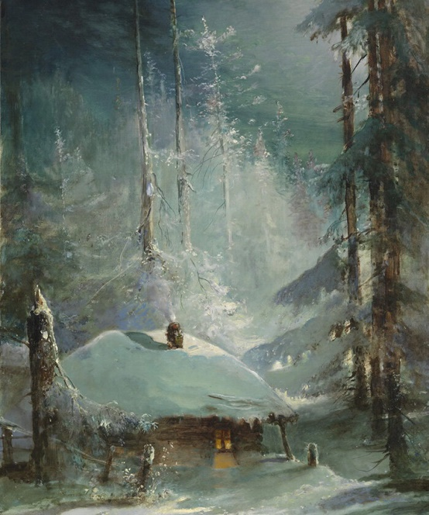 ​Хижина в лесу

А ещё в этом году он взял в жёны Софью Герц. Из 6 детей Саврасова выжили только двое. Всю жизнь приходилось семье скитаться по съёмным квартирам.

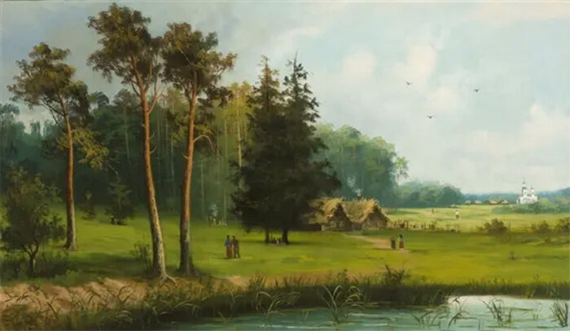 Оживлённый пейзаж

Пейзажи, пусть даже очень талантливого пейзажиста, оплачивались по остаточному принципу.

В живописи Саврасов выработал собственный стиль — лирический пейзаж. В нём не было каких-либо особо запоминающихся красот, эффектных видов — напротив, Саврасов часто рисовал обычные неприглядные ранневесенние пейзажи с 50 оттенками серого. Но как они были реальны, у любого русского человека при взгляде на них щемило сердце и в душе пробудилось что-то привычное с детства и родное.

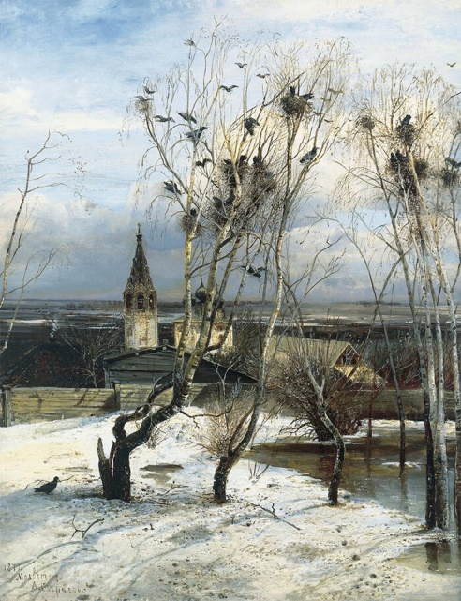 Грачи прилетели 1871 год

Такова и картина «Грачи прилетели». Саврасов написал её в очень сложно для себя время. В 1870 году ему пришлось отказаться от преподавания в Академии художеств по банальной причине — Саврасову и его семье больше не предоставляли жильё, а снимать другое художнику, несмотря на всю его известность, было не под силу. Пришлось переехать в Ярославль, где жизнь была дешевле. А зимой скончался четвёртый ребёнок Саврасова, Софья Герц тяжело болела. Но именно перенесённые испытания словно очистили душу художника от всего лишнего и наносного, и он пишет свою лучшую картину «Грачи прилетели». Для Саврасова это были надежды на новое, светлое время после суровой, трудной и наполненной несчастьями зимы. Картину купил Третьяков, не пожалев за неё 500 рублей.

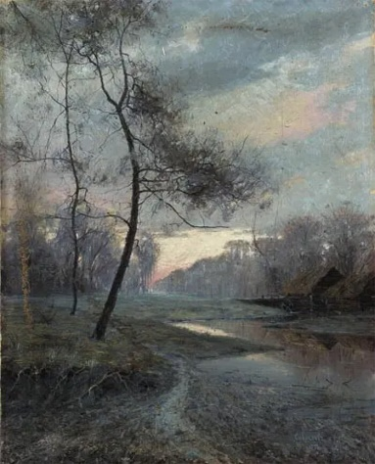Сельский пейзаж на закате

Но, к сожалению, надеждам так и не суждено было сбыться. И это художник, бывший наставником у многих выдающихся живописцев своего времени, в том числе и [Константина Коровина](https://dzen.ru/media/artalebrio/balagur-veselchak-krasavec-liubimec-jenscin-pochemu-je-lichnaia-jizn-znamenitogo-hudojnika-korovina-slojilas-tak-neschastlivo-6314fa01ffb6b91600fb442f).

В конце жизни он вновь пишет простенькие пейзажи, которые продаёт за гроши уличным торговцам. Саврасов умер в 1897 году.

**Иван Иванович Шишкин** (1832–1898)

— русский художник, мастер реалистического пейзажа, также создавал гравюры на металле.

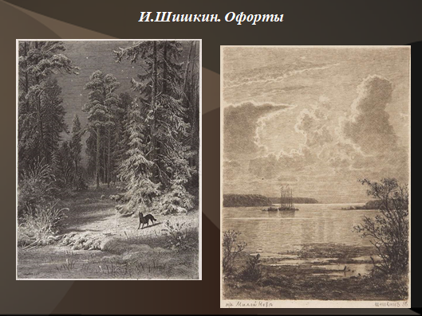

**В своих пейзажах** Шишкин стремился передать простую, не романтизированную красоту природы, вдумчиво исследуя её. Природные образы в его работах точны и достоверно передают изображаемое.

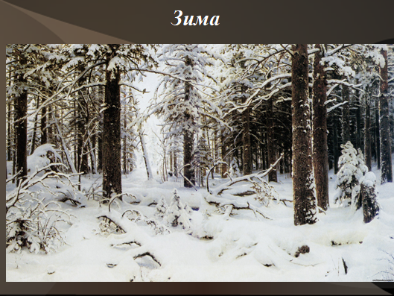

**Шишкин прошёл следующие этапы обучения**: Московское училище живописи, ваяния и зодчества, Императорская Академия художеств.

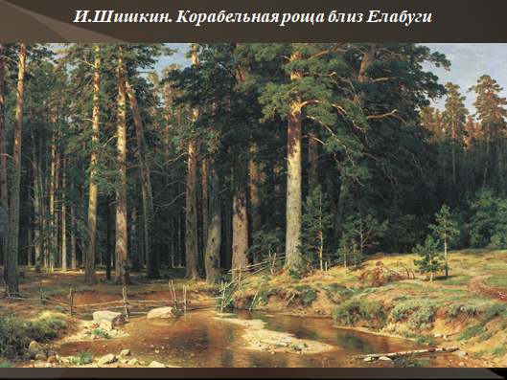

**Он был академиком, профессором и действительным членом** Императорской Академии художеств. В 1870 году также один из членов-учредителей Товарищества передвижных художественных выставок.

**Самая известная картина Шишкина** — «Утро в сосновом лесу». Помимо неё, художник оставил не менее 100 офортов и около 70 литографий.

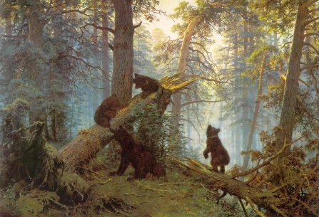

**В своих работах** Шишкин уделял огромное внимание цветовой гамме, игре света и тени, а также созданию объёмного пространства. Его творчество до сих пор востребовано как в России, так и за её пределами.